МОУ «Большехаланская средняя общеобразовательная школа
Корочанского района Белгородской области»

Русская Православная Церковь
в годы Великой Отечественной войны
Урок православной культуры в 11 классе

учитель православной культуры Лысенко Валентина Дмитриевна,
руководитель школьного музея Лысенко Сергей Иванович

2012
Православная культура, 11 класс
Тема: Русская Православная Церковь в годы Великой Отечественной
войны
Тип урока: изучение и первичное закрепление нового материала.
■
Цели урока:
Сообщить сведения об отношениях Русской Православной Церкви и
Советского государства, вкладе Русской Православной Церкви, прихожан Успенского храма села Большая Халань в достижение победы над немецко -фашистскими захватчиками в годы Великой Отечественной войны. Развитие исторического мышления, памяти, внимания учащихся. Воспитание патриотизма, любви к Родине, духовной культуры, гражданской ответственности.
Методы обучения: словесный (лекция, поисково - исследовательская деятельность учащихся), наглядный (карта), использование нформационных технологий.
Оборудование: Скоробогатов В.Д. УМК для средней школы. Православная культура. 10- 11 классы: Экспериментальное учебное пособие / В.Д. Скоробогатов, Т.В. Рыжова, О.Н. Кобец.- Ульяновск: ИНФОФОНД, 2006.- 372 с: ил.
Карта «Великая Отечественная война Советского Союза 1941 -1945 гг.» Фотографии, документы из фондов школьного краеведческого музея: 1.Справка о регистрации церковного совета Успенской церкви с. Большая Халань Корочанского района Курской области от 23.08.1944года. ГАБО, Р.- 1179, оп. 1, д. 63, л. 8.
2. Список членов церковного совета Успенской церкви с. Большая Халань
Корочанского района Курской области. ГАБО, Р-.1179,оп 1, д. 63, л 1.
- Список имущества приходской общины Успенского храма с.Большая Халань Курской области. ГАБО, Р-.1179,оп 1, д. 63, л 7.
- Фотография Успенского храма.
- Фотография интерьера Успенского храма. Персональный компьютер

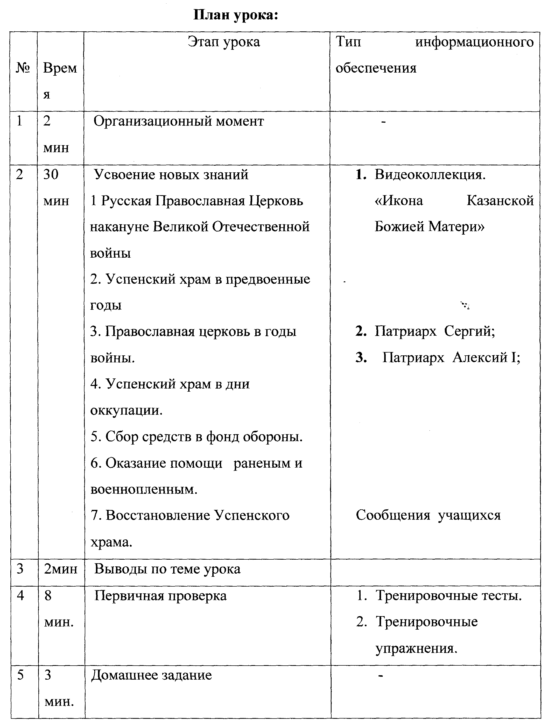

- Организационный момент.

Регистрация учащихся в классном журнале. Сообщение темы урока. Постановка учебных целей и задач урока учащимися.
2. Усвоение новых знаний.
В предвоенные годы продолжались гонения на Русскую Православную Церковь. Накануне Великой Отечественной войны Русская Православная Церковь находилась в тяжелом положении.
По данным правительственной комиссии по реабилитации жертв политических репрессий в 1937 году было арестовано 132 900 православных священнослужителей, из которых 85 300 были расстреляны[Скоробогатов 2006: 230].
Среди них священник Ерошов Александр Луппович 1884 г.р., уроженец села Слободка Чернянского района Курской области, проживавший в слободе Большая Халань Корочанского района. Он был арестован 22 февраля 1935 года, осужден 11 сентября 1935года Курским областным судом по статье 58-10, 58 -11 УК РСФСР к 5 годам исправительно-трудовых лагерей.(Реабилитирован 07.12. 1996 года).
К началу Великой Отечественной войны в стране осталось только
5665 священников, официально зарегистрированных в государственных органах [Скоробогатов 2006: 230].
В 1941 году по данным НКВД в стране оставалось 3 121 православная церковь, из которых почти 3 000 находились на территории Западной Украины, Западной Белоруссии и других областей, присоединенных к СССР
в 1939- 1940 годах. Таким образом, на территории Советского Союза без учета областей Западной Украины и Белоруссии, Молдавии, Прибалтики к 1941 году оставалось немногим более сотни действующих православных храмов.
Успенский храм, Покровская церковь в селе Большая Халань Корочанского района как и большинство других храмов Курской области были закрыты.
В Покровской церкви отсутствовала кровля, сняты двери, выбиты окна, частично разрушены стены. Местные жители разбирали стены храма и использовали кирпич для кладки печей.
Успенский храм использовался для хранения колхозного зерна, в храме складывали торф, который использовался для отопления местной школы. В помещении храма была оборудована кузница, проводился ремонт тракторов и сельскохозяйственного инвентаря Большехаланской МТС.
Были сорваны полы, снята металлическая кровля с части куполов. Кровельная сталь была снята, увезена и частично разобрана местными жителями. Колоколов на колокольне уже не было. Иконостас был разрушен. Иконы были разобраны прихожанами, а частью разбиты и сожжены внутри храма местными коммунистами.
Но полностью искоренить православие на территории нашего Отечества оказалось невозможным. 22 июня 1941 года, в день всех святых, началась Великая Отечественная война. В этот день был опубликован Указ Президиума Верховного Совета СССР о военной мобилизации в связи вероломным нападением фашистской Германии на Советский Союз.
23 июня 1941 года началась мобилизация военнообязанных 1905 - 1918 годов рождения в селе Большая Халань Корочанского района Курской области, входившей в состав Орловского военного округа.
Мобилизации в Красную Армию подлежали главным образом крестьяне - колхозники, старшее поколение которых в основной своей массе оставались верующими. Нахождение на фронте в обстановке ежечасного ожидания смерти, страдания от ран и болезней, гибель боевых друзей пробуждали в бойцах и командирах Красной Армии религиозные мысли и чувства.
Тяготы, беды и лишения, потери родных и близких в годы Великой Отечественной войны вернули людей к православной вере.
Русская Православная Церковь после вероломного нападения Германии на Советский Союз заняла патриотическую позицию, заявив о верности Родине, советскому правительству, о своей полной поддержке всенародной борьбы против немецко –фашистских захватчиков.
Митрополит Сергий - Патриарший Местоблюститель в первый же день войны написал «Послание пастырям и пасомым Христовой Православной Церкви», в котором призвал русский народ на защиту Отечества. В своем пастырском обращении он писал: «Фашиствующие разбойники напали на нашу Родину… Повторяются времена Батыя, немецких рыцарей, Карла шведского, Наполеона. Жалкие потомки врагов православного христианства хотят еще раз попытаться поставить народ наш на колени перед неправдой… С Божией помощью и на сей раз он развеет в прах фашистскую вражескую силу… Вспомним святых вождей русского народа … Александра Невского, Дмитрия Донского, полагавших свои души за народ и Родину… Православная наша Церковь всегда разделяла судьбу народа … не оставит она народа своего и теперь. Благословляет она небесным благословлением и предстоящий всенародный подвиг» (Рассматривание репродукции фотографии митрополита в учебнике с. 231).
26 июня 1941 года митрополит Сергий совершил в Богоявленском соборе молебен о победе русского воинства.
Первые месяцы войны были периодом неудач и поражений Красной Армии. Немецко – фашистские войска оккупировали западные районы страны, заняли мать городов русских - Киев, блокировали Ленинград. Осенью 1941 года линия фронта приблизилась к Москве. 24 октября 1941года немецко – фашистские войска заняли Белгород. Корочанский район стал прифронтовым.
Линия обороны советских войск проходила в непосредственной близости от села Большая Халань. В селе разместился штаб 297 –й стрелковой дивизии 21 –й армии Юго – Западного фронта. (Использование карты «Великая Отечественная война Советского Союза 1941- 1945 гг).
24 ноября 1941 года митрополит Сергий вместе с митрополитом Киевским и Галицким Николаем, архиепископами Куйбышевским Андреем, Можайским Сергием и Ульяновским Иоанном обратился с новым посланием к пастве: «Гитлеровский молох продолжает вещать миру, будто бы он поднял меч «на защиту религии» и «спасения» якобы поруганной веры. Но всему миру ведомо, что это исчадие ада лживой личиной благочестия только прикрывает свои злодеяния… Всему миру ясно, что фашистские изверги являются сатанинскими врагами веры и христианства. У русских людей, у всех, кому дорога наша Отчизна, сейчас одна цель – во что бы то ни стало одолеть врага».
В 1941годупо пророчеству митрополита гор Ливанских Илиивокруг Ленинграда был совершен крестный ход с иконой Казанской Божией Матери. (Видеоколлекция «Казанская икона Божией Матери»).
Перед этой иконой проводились молебны во время битвы за Москву.
Русская Православная Церковь организовала среди верующих сбор средств в фонд обороны, в фонд помощи раненым, в фонд помощи детям и семьям бойцов Красной Армии. В православных храмах по всей стране служились молебны о даровании победы. В приходах проводился сбор средств на нужды обороны, на подарки бойцам, на содержание раненых в госпиталях.
Осенью 1941 года бойцами Красной Армии были сняты листы кровельной стали с куполов Успенского храма. Они были использованы для изготовления форм для выпечки хлеба в полевой хлебопекарне 297-й стрелковой дивизии 21 –й армии Юго – Западного фронта.
Зимой 1941 – 1942 года жители села Большая Халань оказывали помощь бойцам Красной Армии, находившимся на лечении в инфекционном госпитале № 803, который размещался в здании Большехаланской сельской больницы.
В июне 1942 года немецко –фашистские войска начали наступление на Воронежском направлении. 1 июля 1942 года село Большая Халань было занято частями 6 –й немецкой армии. В июле 1942 года через село прошла колонна советских военнопленных численностью около 20 000 человек. Это были бойцы и командиры 6, 45, 8, 62, 297, 227, 212-й стрелковых дивизий, попавшие в окружение под Старым Осколом. Во время остановки колонны на отдых в центре села возле Успенского храма женщины и подростки с риском для жизни передавали военнопленным сухари, картофель, молоко, яйца, воду.
В пропагандистских целях власти выдавали разрешение на открытие церквей, опираясь в религиозной политике на высказывание Гитлера: «… каждая деревня должна быть превращена в независимую секту….наша политика должна заключаться в поощрении любой и каждой формы разъединения и раскола».
Во время оккупации в Курской области было открыто 11 церквей и Свято-Троицкий женский монастырь.
После прихода немцев с разрешения оккупационных властей в Курской области было открыто множество православных церквей. В селе Большая Халань для проведения богослужений было выделено здание сельского клуба. В нем верующими был сооружен деревянный алтарь. Прихожане принесли из дома иконы, взятые на сохранение из Успенского храма и Покровской церкви. Богослужение вел священник Феофил. Во время службы поминались православные воины, погибшие на поле брани за Родину.
Английский журналист А. Верт писал о патриотической деятельности православных общин в период оккупации: церкви … превратились, чего немцы не ожидали, в активные центры русского национального самосозна-ния… Церкви неофициально создали кружки взаимной помощи, чтобы помогать самым бедным и оказывать поддержку военнопленным…»
В ноябреи декабре 1942 года митрополит Сергий обратился с воззваниями к единоверному румынскому народу с призывомпорвать союзнические отношения с фашистской Германией.
Зимой 1942 -1943 года 2-я венгерская армия была разбита в боях на Дону. Венгерские части понесли большие потери, лошади были истощены, солдаты страдали от сильных морозов. Уставшие от тягот войны, венгерские солдаты, находившиеся в Большой Халани, приходили на церковную службу, снимали шапки и молились о скорейшем возвращении домой.
В ходе Харьковской наступательной операции советских войск 5 февраля 1943 года село Большая Халань было освобождено войсками 40-й армии Воронежского фронта. (Использование карты «Великая Отечественная война 1941 -1945 гг).
Большую роль в организации патриотического служения духовенства и прихожан Курской области после освобождения от немецко – фашистских захватчиков сыграл епископ Курский и Белгородский Питирим (Свиридов), получивший впоследствии за патриотическую деятельность сан архиепископа.
После освобождения села здание клуба было передано для организа-ции досуга молодежи. Церковные богослужения стали проводиться в одном из пустующих кулацких домов. Православной общиной был организован сбор теплых вещей для фронта и пожертвований для восстановления храма. В сборе пожертвований принимали участие Зубкова А.И., Терещенко Е.И. и др. Собирая пожертвования на восстановление Успенского храма они пешком обошли соседние села: Песчаное, Лозное, Водяное, Красную Поляну.
В своих проповедях священник Феофил наставлял прихожан об оказании помощи раненым, больным воинам Красной Армии. Прихожане несли в госпитали яйца, молоко, хлеб, ухаживали за больными и ранеными, кололи дрова, носили воду, стирали бинты, простыни, белье.
В Благовещение (25 марта) 7 апреля 1943 года священник Феофил отслужил панихиду по детям, погибшим в селе Большая Халань от взрыва немецкой мины.
Накануне битвы на Курской дуге в селе Большая Халань размещались военные госпитали ИГ 3578, ТППГ 5485. ХППГ 5162.
Летом 1943 года жители принимали участие в перезахоронении останков советских воинов, погибших и расстрелянных немецко-фашистскими захватчиками в селе Большая Халань и его окрестностях.
В 1943 году И.В. Сталиным было принято решение о восстановлении Патриаршего престола. 8 сентября 1943 года в Москве состоялся Архиерейский собор, на котором митрополит Сергий (Старогородский) был избран Патриархом Московским и всея Руси. ( Демонстрация ксерокопии фотографии «Заседание архиерейского Собора Русской Православной Церкви8 сентября 1943 года).
12 сентября1943 года вышел первый номер возобновленного журнала Московской Патриархии. 28 ноября 1943 года было принято постановление Совнаркома № 1325 « О порядке открытий церквей». (Демонстрация ксерокопии: справка о регистрации церковного совета Успенской церкви с. Большая Халань Корочанского района Курской области от 23.08. 1944 года. ГАБО , Р.- 1179, оп. 1, д.63, л.8.)
Во время Великой Отечественной войны митрополит Сергий обратился к верующим с призывом о сборе средств на сооружение танковой колонны для Красной Армии.
Всего на танковую колонну было собрано 8 млн. рублей. На средства верующих была построена танковая колонна «Дмитрий Донской» и эскадрилья самолётов «Александр Невский». Передача танков Т- 34 / 85 «Дмитрий Донской» состоялась 13 марта 1944 года. (Демонстрация ксерокопии фотографии).
Во время уборочной страды 1944 года прихожане приняли активное участие в уборке урожая. В сентябре - ноябре 1944 года на помощь вдовам и сиротам по Корочанскому Благочинноу округу было собрано 1900 рублей.
В 1944 году была начата работа по восстановлению Успенского храма. Прихожане ведрами носили землю и засыпали ею подвал, собирали по селу доски для пола. Люди приносили из дома куски жести для устройства металлической кровли храма, жертвовали деньги на приобретение кровельной стали. (Демонстрация ксерокопии фотографии интерьера Свято – Успенского храма из фондов школьного краеведческого музея).
15 мая 1944года скончался Патриарх Сергий.
2 февраля 1945 года на заседании Поместного Собора Патриархом Московскими всея Руси был избран митрополит Ленинградский и Новгородский Алексий.
9 мая 1945 года закончилась Великая Отечественная война. Патриарх
Алексий обратился к верующим со словами радости: «Слава и
благодарение Богу! Вспоминая подвиги нашего доблестного воинства и тех наших близких и родных, кто положил за наше счастье временную жизнь в надежде восприять вечную, мы никогда не перестанем молиться о них...и укреплять свою веру в бесконечное милосердие Божие...».
После окончания Великой Отечественной войны в храме настилили дощатый пол, изготовили оконные рамы, деревянные конструкции куполов. В восстановлении храма принимали участие Ломонос Василий Иванович, Любушко Яков, Рудой Иван Захарович, Ходков Иван Стефанович, Водяха Герасим Самсонович, Воробьёв Федор Маркович и другие прихожане.

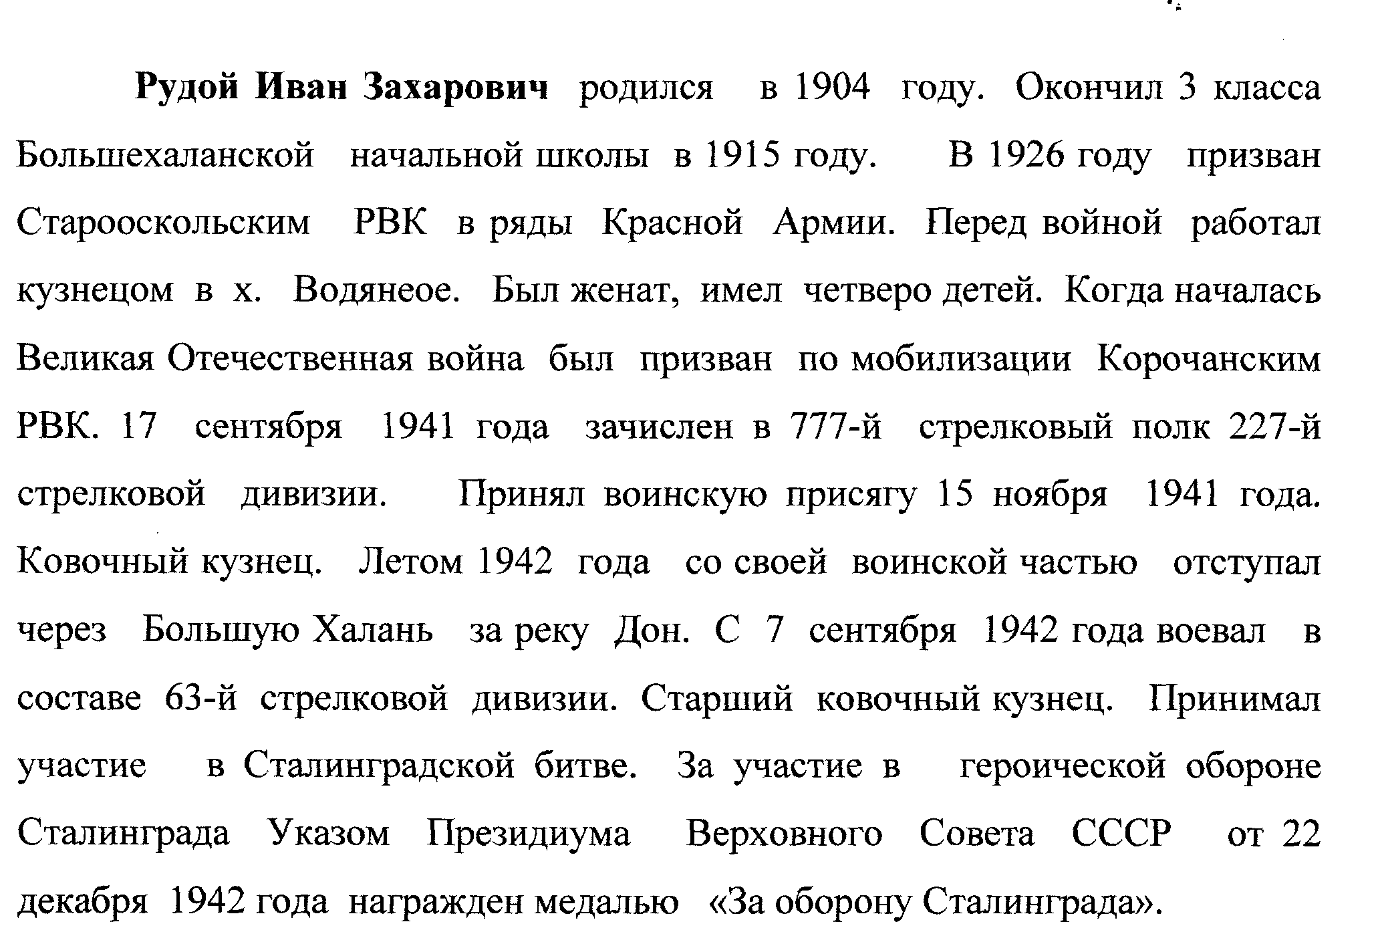
Рудой Иван Захарович родился в 1904 году. Окончил 3 класса Болыпехаланской начальной школы в 1915 году. В 1926 году призван Старооскольским РВК в ряды Красной Армии. Перед войной работал кузнецом в х. Водянеое. Был женат, имел четверо детей. Когда началась Великая Отечественная война был призван по мобилизации Корочанским РВК. 17 сентября 1941 года зачислен в 777-й стрелковый полк 227-й стрелковой дивизии. Принял воинскую присягу 15 ноября 1941 года. Ковочный кузнец. Летом 1942 года со своей воинской частью отступал через Большую Халань за реку Дон. С 7 сентября 1942 года воевал в составе 63-й стрелковой дивизии. Старший ковочный кузнец. Принимал участие в Сталинградской битве. За участие в героической обороне Сталинграда Указом Президиума Верховного Совета СССР от 22 декабря 1942 года награжден медалью «За оборону Сталинграда».
Ходков Иван Стефанович родился в 1907 году в селе Большая
Халань. Участник, инвалид Великой Отечественной войны. Рядовой.
Награжден юбилейными медалями, медалью Жукова, орденом
Отечественной войны I степени (Указ Президиума Верховного Совета СССР от 14 марта 1985 года). После окончания войны работал сторожем в колхозе «Путь к коммунизму».
3. Выводы по теме урока (делают учащиеся).
Православное духовенство и верующие страны, села Большая Халань внесли свой достойный вклад в достижение победы над врагом в годы Великой Отечественной войны.
В 2008 году начат ремонт Свято - Успенского храма села Большая Халань. Следуя примеру старшего поколения, своих родных и близких, учащиеся 11 класса, осваивающие профессию «Плотник», во время летней производственной практики принимали участие в ремонте храма. Они занимались изготовлением деталей, сборкой деревянных конструкций куполов храма.
4. Первичная проверка.
Тренировочные тесты.
Тренировочные упражнения.
5. Домашнее задание.
1 группа. Прочитатьпараграф13.2.
2 группа. Прочитать в рубрике «Специальная хрестоматия» статью «Жития новомучеников и исповедников белгородских».
3 группа. Прочитать в рубрике «Глоссарий» о Хрущевской оттепели
6. Организационное окончание урока.

Библиографический список

1. Во имя Победы / Белгородчина в Великой Отечественной войне 1941 – 1945г.г.) По документам и материалам областных архивов. Ю.И. Гончаренко.- Белгород, 2000.- С. 263.
2.Возвращаюяк жизни имена. Белгород. 2004.
2. История русской церкви 1917 -1997. Издательство Спасо –Преображенского монастыря. Протоирей В. Цыпин. - Москва, 1997. 830 с.
3. Курская битва- коренной перелом в Великой Отечественной войне 1941 – 1945 гг.: Сборник материалов межрегиональной научно- практической конференции, посвященной 60-летиюбитвы на Огненной дуге / Под редакцией к.и.н. Пенского В.В.- Белгород, 2003.
4. Материалы государственного архива Белгородской области (ГАБО)
5. Скоробогатов В.Д. УМК для средней школы .Православная культура 10-11классы: Экспериментальное учебное пособие /В.Д.Скоробогатов, Т.В. Рыжова, О.Н. Кобец. - ИНФОФОНД, 2006. -372с.: илл.
6 Воспоминания Гатунова В.Н.
7. Воспоминания Зубковой А.И.
8. Воспоминания Щербак М.П.

Приложения

1.Справка о регистрации церковного совета Успенской церкви с. Большая Халань Корочанского района Курской области от 23.08.1944года.
ГАБО, Р.- 1179, оп. 1, д. 63, л. 8.
2. Список членов церковного совета Успенской церкви с. Большая Халань Корочанского района Курской области. ГАБО, Р-.1179,оп 1, д. 63, л 1.
3. Список имущества приходской общины Успенского храма с.Большая Халань Курской области. ГАБО, Р-.1179,оп 1, д. 63, л 7.
4. Фотография Успенского храма.
5. Фотография интерьера Успенского храма.

